管理、指导经验案例
姓名 |  | 李月文 | 单位 | 大同第七中学
地市 |  | 大同市 | 区县 | 平城区
培训角色 |  | 坊主
来自项目 |  | “国培计划（2018）”——山西省中小学幼儿园教师信息技术应用能力提升培训项目
经验  分享 | 1000字左右  我是来自大同市第七中学校的教师，我叫李月文，也是这次国培计划网络研修大同市平城区历史2坊的坊主。很荣幸能有这样一个和大家分享交流的机会，在这次研修中我忙碌、着收获、也思考着。下面我就从四个方面和大家一起分享和交流。  第一、正确定位，服务引领。  作为坊主“服务引领”是我们永远不变的宗旨。首先在整个研修过程中为所有学员提供高效的服务，让每个学员熟悉研修的所有环节；解决学员研修中遇到的各种问题；有序开展线上线下活动等等。我们要以一个学习者、服务者的定位开启研修之旅。  第二、搭建桥梁，沟通交流。  建立微信群是行之有效的措施。通过这个微信群，把本坊的所有学员都组织起来。我们可以以学校为单位，每个学校找一个联络员，通过这些联络员，把所有的学员都拉入群中，这样有助于我们研修工作的顺利开展。这样一个微信群，有三个好处：一、坊主可以随时提醒、督促学员按时参加培训，根据进度要求完成相应任务；二，便于学习中能及时进行互动交流，达到共同学习，共同提高的目的；三、研修活动是有期限的，但我们的专业成长是无止境的，这个微信平台，今后一定是我们学员之间交流，收获成长的一场一块主阵地。  第三、组织活动，实用为主。  主要包括线上活动和线下活动。线上活动，我们研修网给出了五大主题，几乎涵盖了我们教学的各个环节，非常高效和实用。组织线上活动，有两个注意事项：一是发布活动内容要及时；二是活动时间限定，尽量长一些。这样做有助于学员充分参与活动，提高活动的实效性和可行性。另一个方面就是线下活动，谈到线下活动就涉及到组织问题和时间问题，因为各位老师平时教学任务比较繁重，组织一次线下活动要花大量时间，总感觉力不从心、效果差。其实我们完全可以就地取材，充分利用我市教科研中心，组织的全市范围内的学科培训、区域教研、质量分析等各项教研活动，把我们的线下活动穿插其中，这样点滴积累起的线下活动一定会达到事半功倍的效果。关于组织活动，最后想说一句话，无论是线上还是线下，无论是评课议课还是研究教法学法，我们坚持不变的宗旨就是实用性，有实用性，符合教学一线的需要，才是我们研修的目的所在。切不可把组织活动流于形式。  第四、作业管理，激励前行。  关于作业管理，我们首先要做到及时提醒，利用微信群、公告、简报多管齐下，在每个研修阶段开始前、研修中，不断提醒，经常督促学员按时完成；其次通过鼓励优秀，带动全体。坊主要及时发现好的作业，尤其是独立完成且具备一定思想性的作业，要加大推优力度，并且加上详细点评，同时把优秀作品晒到微信群，与大家分享交流。我们常说榜样的力量是巨大的，这样一定会带动一大批学员不断赶超，营造一个相互竞争的学习氛围。  最后，我认为作为坊主在更多意义上就是在国培行程中提醒掉队的学员，督促因为工作繁忙而耽搁了学习的学员，鼓励因为行程太长而有些寂寞的学员，让我们全体学员携手同行，共同成长。谢谢大家的聆听！
照片 | 提供生活照、独照、突出人物、面目清晰  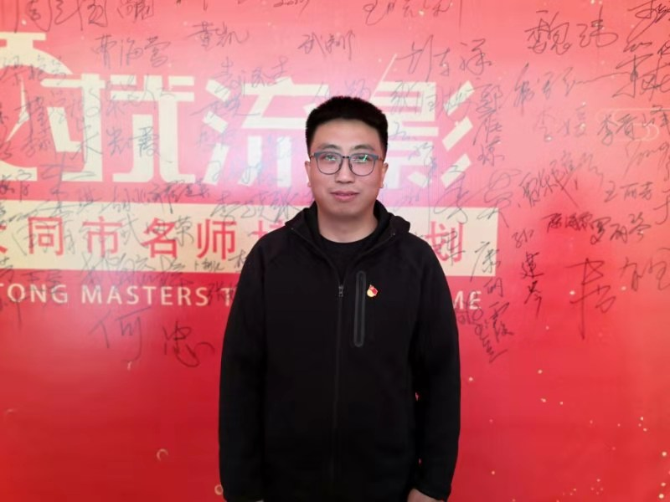
其他  材料 | 如有其他特色材料，可选附（如证书、视频等）

